**专辑英文名**: The Best Of The Doors

**歌手**: [The Doors](http://www.verycd.com/search/star/The+Doors)

**音乐风格**: 摇滚

**资源格式**: MP3

**版本**: 欧版

**发行时间**: 2000年

**地区**: [英国](http://www.verycd.com/search/area/uk)

**语言**: [英语](http://www.verycd.com/search/lang/english)

**简介**:

[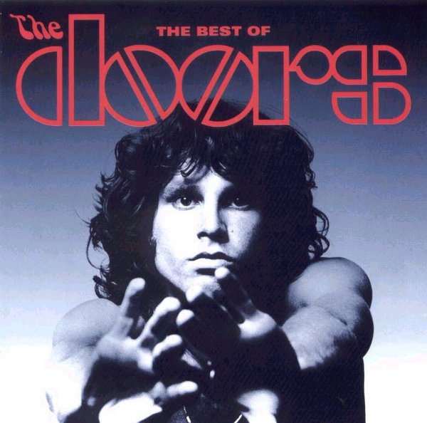](http://image-7.verycd.com/b17f1c96b546dc2aee64f239a63f102185342/door.jpg)  
  
**压缩码率：320VBR**  
  
**专辑介绍：**  
  
＊狂妄、迷离、惊世骇俗的摇滚巅峰  
＊收录「Light My Fire」「People Are Strange」「Hello, I Love You」「Touch Me」..等Top 10单曲  
＊多达17首曲目，不仅是洞悉这支60年代加州迷幻摇滚的最佳途径，更是迈入迷幻、嬉皮世代不可缺乏的精神食粮。  
  
  
Jim Morrison成为60年代末期摇滚乐偶像的代表，不仅是因为他所带领的The Doors乐团的唱片销售成绩、也不只是因为乐团的争议性，更在于的是The Doors带来摇滚文化的多元与创新。就在那个倡导自由主义、人权意识高涨、反战反传统的世代中，The Doors正好把嬉皮(Hippie)文化适时地释放出来了。到了Jim Morrison去世(1970年 8月)的前一年，电吉他超人Jimi Hendrix因吸食药物窒息而亡，蓝调摇滚皇后、女性主义代表的Janis Joplin亦因海洛 因过量于10月辞世，当时Jim Morrison还对他的朋友们笑谈道：“You are drinking with number three你们正和第三个要挂的人共饮”，没想到果真一语成忏！  
The Doors成名的日子很短，除了帮Love乐团作暖场之外，可以说是一夕成名；1967、1968、1969年3度演唱会的逮捕行动，主唱Jim Morrison被指控的3项罪名：当众暴露下体、意图自 慰与公开酗 酒，皆分别成立，他把自己与乐团的未来推向了深渊。这支由来自UCLA电影系的学生Jim Morrison与Ray Manzarek所组合的乐团，1966年开始定期在Whisky A-go-go表演，后来因为一首戏剧化描绘弒父的曲子「The End」而被取消继续演出，却引起蓝调迷幻乐团Love主唱Arthur Lee的赏识，得到了出道的契机。  
The Doors的音乐有着很大的融合力，他们继承着Folk、Blues与Jazz，加上迷幻的创意，以键盘为主导，成就了这个伟大的团体。1967年，首张同名专辑发表，收录了争议歌曲--长达11分35秒的 「The End」，专辑拿下亚军席次，单曲「Light My Fire」得到冠军，至今不断地被后辈传颂，成为经典。就在The Doors俨然成为媒体话题之际，于同年底顺势推出了第2张专辑“Strange Days”，甫推出销量即突破百万，让他们跨入超级巨星之列。而第三张作品“Waiting For The Sun”亦正式登上冠军王座。  
The Doors的专辑作品皆称得上是60年代的瑰宝，名曲更是非常多，其中进入Top 10的单曲，除了1967年「Light My Fire」外，还有1967年的「People Are Strange」、1968年的「Hello, I Love You」、1969年的「Touch Me」。则收录了多达17首曲目，不仅是洞悉这支60年代加州迷幻摇滚的最佳途径，更是迈入迷幻、嬉皮世代不可缺乏的精神食粮。

**专辑曲目**:

01.Riders On The Storm (7:15)  
02.Light My Fire (7:07)  
03.Love Me Two Times (3:15)  
04.Roadhouse Blues (Live Version) (4:34)  
05.Strange Days (3:08)  
06.Break On Through (To The Other Side) (2:28)  
07.Five To One (4:26)  
08.Moonlight Drive (3:02)  
09.Alabama Song (Whiskey Bar) (3:19)  
10.Love Her Madly (3:19)  
11.People Are Strange (2:11)  
12.Touch Me (3:13)  
13.Backdoor Man (3:33)  
14.The Unknown Soldier (3:22)  
15.L.A. Woman (7:52)  
16.Hello I Love You (2:15)  
17.The End (11:44)